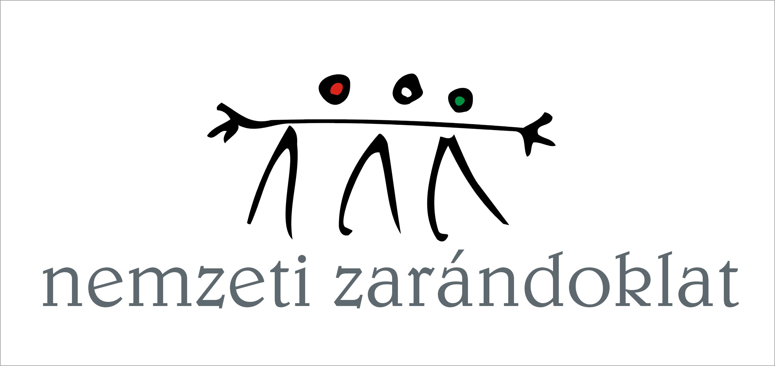

Országunkért, településeinkért, közösségeinkért 2009. június 10-20.
(Kivonat)

Nemzetünk mély morális és gazdasági válságban van. A társadalmi rétegek egymással szembe fordultak, a szegénység, a kilátástalanság és a tehetetlenség egyre nagyobb feszültséget okoz. Gyűlölet gyűlöletet, erőszak erőszakot szül. A pártpolitikai elit nemzeti, gazdasági, etnikai és erkölcsi problémáink megoldására nem képes.

Célunk a szeretet erejével megszelídíteni az ellenséges indulatokat. Elindulni az összefogás útján, közelebb hozni a városit a falusival, szegényt a gazdaggal, magyart a nemzeti és etnikai kisebbségekkel, hívőt a világival, jobboldalit a baloldalival, munkaadót a munkavállalóval, embert az emberrel.
Államalapító Szent István királyunk intelmeire és intézkedéseire kívánjuk felhívni a figyelmet.
Megemlékezünk a megyék ezer évvel ezelőtti alapításáról.
Településeink vezetőiként közösségeink élére állunk, és békés zarándoklattal Zemplénből - 2009. június 10-én Pálházáról, 2009. június 11-én Komlóskáról - gyalog elindulunk Budapestre. Minden égtáj felől elindul egy-egy menet a főváros felé, és 2009. június 20-án mindannyian ott találkozunk.
Zarándoklatunkhoz bárki csatlakozhat egy órára, egy napra, vagy több napra is. Staféta jelleggel megyünk településről településre. Ha a fogadó település határán vár valaki, már együtt tesszük meg a következő kilométereket.
Budapesten 2009. június 20-án az égtájak felől érkező zarándokok találkozásakor egynapos rendezvényt tartunk. A központi rendezvény helyszínéig együtt tesszük meg az utat a minket támogató fővárosi lakossággal. Ökumenikus istentisztelet után nagygyűlést tartunk, ahol javaslatokat teszünk.

Keressük és várjuk a nemzetünk és településeink értékei iránt aggódó embereket: önkormányzati képviselőket, lakosokat, a nemzeti és etnikai kisebbségek tagjait, önkénteseket, tűzoltókat, rendőröket, gazdákat, vállalkozókat, dolgozókat és munkanélkülieket, időseket és a fiatalokat… egyszóval mindenkit, aki azonosulni tud az egymás iránti tiszteleten alapuló, kölcsönös felebaráti szeretettel.

Rendezvényünket pártpolitika-mentesen kívánjuk megszervezni.
A résztvevőktől kultúrált, emberhez méltó viselkedést várunk el.

Minden résztvevőtől az önszerveződést és egymás segítését kérjük. Ha valaki úgy dönt, hogy elindul, önmagának kell előteremtenie az ehhez szükséges forrásokat.

Rajtunk áll, hogy gyermekeink, unokáink mire fognak emlékezni. Arra, hogy a XXI. század elején volt Magyarországon 3000 polgármester és tízmillió állampolgár, akik tétlenül nézték, hogyan megy tönkre országuk, vagy arra, hogy az egyik legnagyobb válság idején, képesek voltunk összefogni Magyarország, a települések, a közösségek jövője érdekében.

Komlóska, 2009. május 6.

Köteles László sk. Lesovics Miklós sk.
Komlóska község polgármestere Pálháza város polgármestere

Részletek, friss információk: www.nemzetizarandoklat.hu

